Gebruikershandleiding rekenmodule prestaties in VTE

IFIC-rapportering: IBW's-PVT's-revalidatiecentra-palliatievezorgteams 2024

Inleiding

In het kader van de financiering van IFIC in 2024 en met het oog op het voorschot dat in januari 2024 is betaald, moet Iriscare regularisaties berekenen op basis van gegevens die door de verenigingen zijn verstrekt.
Met het Excel-bestand dat hiervoor is gemaakt, kan de administratie de regularisaties berekenen en eenvoudig toegang hebben tot de informatie die ze daarvoor nodig heeft.
Deze handleiding dient om de verenigingen zo goed mogelijk te helpen bij het correct invullen van het door Iriscare bezorgde Excel-bestand, en meer specifiek de werkelijk geleverde prestaties tijdens de referentieperiode.

De prestaties van een persoon moeten uitgedrukt zijn in VTE, dit wil zeggen een getal tussen 0 (geen prestaties) en 1 (voltijdse prestaties tijdens de volledige waargenomen periode, namelijk van 1 juli 2023 tot en met 30 juni 2024). Voorbeeld: een voltijdse tewerkstelling van twaalf maanden = 1, een halftijdse tewerkstelling gedurende de helft van die periode = 0,25 en een voltijdse tewerkstelling gedurende drie maanden = 0,33 enzovoort.

Rekenmodule

Om u te helpen bij het invullen van de kolom E "Prestaties in VTE (0,0 - 1,0) bij de vereniging tussen 1 juli 2023 en 30 juni 2024", die als basis dient om de IFIC-regularisatie te berekenen, vindt u op het tweede blad van het Excelbestand een rekenblad.
Die rekenmodule is optioneel en alleen beschikbaar om u te helpen de gevraagde prestaties voor elke werknemer in te voeren.

Algemeen (rekenmodule - tweede blad)

- De lijn "Uren per week voor een VTE" is het aantal uren dat overeenstemt met een VTE bij uw vereniging.
- De lijn "Totaal VTE werknemer" wordt automatisch ingevuld zodra de berekeningen zijn voltooid nadat de verschillende gele vakjes op de pagina zijn ingevuld.

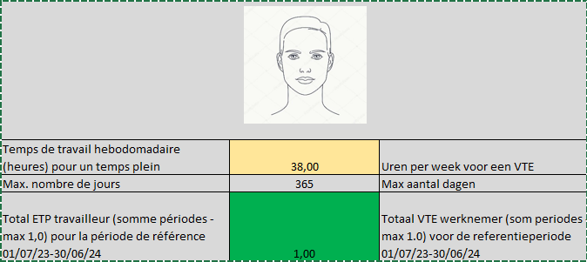

Periodes (maximaal vijf verschillende)

- De gele lijn "Startdatum periode" is de begindatum, die tussen 1 juli 2023 (inclusief) en 30 juni 2024 moet liggen.
- De gele lijn "Einddatum periode" is de datum waarop de overeenkomst afliep of afloopt (uiterlijk 30 juni 2024).
- De gele lijn "Werktijd (uren/week)" is de werktijd waarin de overeenkomst voorziet voor de periode, dit wil zeggen het aantal uren per week.
- De groene lijn "VTE voor de periode" wordt automatisch ingevuld als de drie vorige (gele) lijnen werden ingevuld.

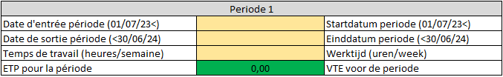

U kunt op die manier zoveel periodes invullen als nodig is (maximaal vijf in het Excelbestand). Als een persoon in kwestie slechts één arbeidsovereenkomst had tijdens de referentieperiode, hoeft u slechts één periode in te vullen en niet de rest.

Voorbeeld

We nemen Nathan als voorbeeld.
- Prestaties in VTE = 1
- Uren per week = 38 uur

Zoals hieronder aangegeven, cumuleerde hij in de periode tussen 1 juli 2023 en 30 juni 2024 vijf verschillende arbeidsovereenkomsten waarvoor de werktijd telkens 38 uur per week is.

Voor periode 1:
- is de startdatum van de periode 1 juli 2023;
- is de einddatum van de periode 31 juli 2013;
- bedraagt de contractueel bepaalde werktijd tijdens de periode 38 uur/week;
- wordt de VTE-waarde voor de periode automatisch berekend op basis van de drie bovengenoemde gegevens en de wekelijks werktijd (in uren) voor een voltijdse tewerkstelling bij uw vereniging (eerste lijn van de tabel op het tweede blad), namelijk 0,08 VTE.

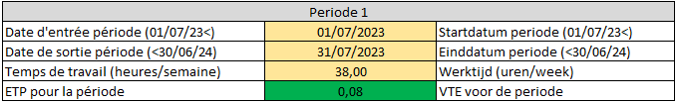

Voor de volgende periodes is de berekening dezelfde.

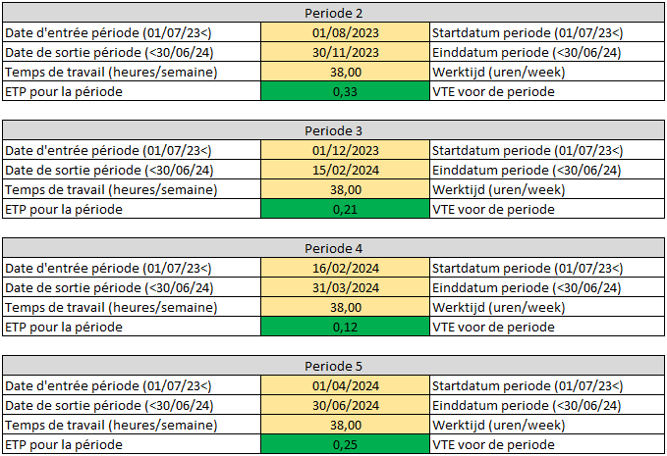

Als we de VTE's (groene lijnen) per periode optellen, krijgen we het totale VTE van de werknemer in kwestie (in de groene cel bovenaan de pagina):
1 = 0,08 + 0,33 + 0,21 + 0,12 + 0,25.

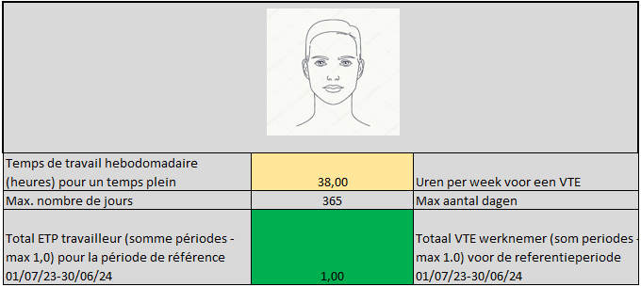

Het is ook mogelijk dat, tijdens de periode in kwestie, de persoon verschillende overeenkomsten cumuleerde waarvan de wekelijkse werktijd verschilt van overeenkomst tot overeenkomst. In dat geval moeten de lijnen in verband met de werktijd voor elke nieuwe periode anders worden ingevuld, naargelang de uren per week waarin de overeenkomsten voorzien.

In eenvoudigere gevallen, als de werknemer maar één arbeidsovereenkomst heeft gehad, volstaat het de eerste periode in te vullen en mag u de andere vakjes leeg laten.

Voorbeeld: een 4/5-werknemer (= 30,4 uur/week) van wie de overeenkomst op 31 december 2023 eindigt, levert 0,40 VTE op die in kolom E van de tabel moet worden ingevuld.

